**2020年上海市静安区中考数学一模试卷**

**答案解析版**

**一、选择题：**

1.已知，，那么*ab*的值为（ ）

A.  B.  C.  D. 

【答案】C

【解析】

【分析】

利用平方差公式进行计算，即可得到答案.

【详解】解：∵，，

∴；

故选择：C.

【点睛】本题考查了二次根式的乘法运算，解题的关键是熟练运用平方差公式进行计算.

2.已知点*P*在线段*AB*上，且*AP*∶*PB=*2∶3，那么*AB*∶*PB*为（ ）

A. 3∶2 B. 3∶5 C. 5∶2 D. 5∶3

【答案】D

【解析】

【分析】

根据比例的合比性质直接求解即可．

【详解】解：由题意AP∶PB=2∶3，

AB∶PB=（AP+PB）∶PB=（2+3）∶3=5∶3；

故选择：D.

【点睛】本题主要考查比例线段问题，关键是根据比例的合比性质解答．

3.在△*ABC*中，点*D*、*E*分别在边*AB*、*AC*上，*DE*∥*BC*，*AD*：*DB*=4：5，下列结论中正确的是

A.  B.  C.  D. 

【答案】B

【解析】

【分析】

根据平行线分线段成比例，相似三角形性质，以及合比性质，分别对每个选项进行判断，即可得到答案.

【详解】解：如图，在△*ABC*中，*DE*∥*BC*，*AD*∶*DB*=4∶5，则

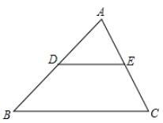

∴△ADE∽△ABC，

∴，故A错误；

则，故B正确；

则，故C错误；

则，故D错误.

故选择：B.

【点睛】本题考查了相似三角形的性质，平行线分线段成比例，合比性质，解题的关键是熟练掌握平行线分线段成比例的性质.

4.在Rt△*ABC*中，∠*C*＝90°，、、所对的边分别为*a*、*b*、*c*，如果*a*=3*b*，那么∠*A*的余切值为（ ）

A.  B. 3 C.  D. 

【答案】A

【解析】

【分析】

根据锐角三角函数的定义，直接得出cotA=，即可得出答案．

【详解】解：在Rt△*ABC*中，∠*C*＝90°，*a*=3*b*，

∴；

故选择：A.

【点睛】此题主要考查了锐角三角函数的定义，熟练地应用锐角三角函数的定义是解决问题的关键．

5.如图，平行四边形*ABCD*的对角线*AC*与*BD*相交于点*O*，设，，下列式子中正确的是（ ）

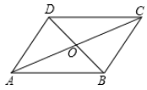

A.  B. ；

C.  D. ．

【答案】C

【解析】

【分析】

由平行四边形性质，得，由三角形法则，得到，代入计算即可得到答案.

【详解】解：∵四边形ABCD是平行四边形，

∴，

∵，，

在△OAB中，有，

∴，

∴；

故选择：C.

【点睛】此题考查了平面向量的知识以及平行四边形的性质．注意掌握平行四边形法则与三角形法则的应用是解此题的关键．

6.如果将抛物线平移，使平移后的抛物线与抛物线重合，那么它平移的过程可以是（ ）

A. 向右平移4个单位，向上平移11个单位

B. 向左平移4个单位，向上平移11个单位

C. 向左平移4个单位，向上平移5个单位

D. 向右平移4个单位，向下平移5个单位．

【答案】D

【解析】

【分析】

根据平移前后的抛物线的顶点坐标确定平移方法即可得解．

【详解】解：抛物线的顶点坐标为：（0，），

∵，则顶点坐标为：（4，），

∴顶点由（0，）平移到（4，），需要向右平移4个单位，再向下平移5个单位，

故选择：D.

【点睛】本题考查了二次函数图象与几何变换，此类题目，利用顶点的变化确定抛物线解析式更简便．

**二、填空题：**

7.因式分解：______．

【答案】*x*（*x*-5）

【解析】

【分析】

直接提公因式，即可得到答案.

【详解】解：，

故答案为：.

【点睛】本题考查了提公因式法因式分解，解题的关键是熟练掌握因式分解的方法.

8.已知，那么=______．

【答案】

【解析】

【分析】

直接把代入解析式，即可得到答案.

【详解】解：∵，

∴当时，有

；

故答案为：.

【点睛】本题考查了求函数值，解题的关键是熟练掌握函数的解析式.

9.方程的根为_____．

【答案】*x*=3

【解析】

【分析】

方程两边同时乘以，变为整式方程，然后解方程，最后检验，即可得到答案.

【详解】解：，

∴方程两边同时乘以，得：，

解得：，

经检验：是原分式方程的根，

∴方程的根为：.

故答案为：.

【点睛】本题考查了解分式方程，解题的关键是熟练掌握解分式方程的步骤，注意要检验.

10.已知：，且*y*≠4，那么=______．

【答案】

【解析】

【分析】

由分式的性质和等比性质，即可得到答案.

【详解】解：∵，

∴，

由等比性质，得：

；

故答案为：.

【点睛】本题考查了比例的性质，以及分式的性质，解题的关键是熟练掌握等比性质.

11.在△*ABC*中，边*BC*、*AC*上的中线*AD*、*BE*相交于点*G*，*AD*=6，那么*AG*=____．

【答案】4

【解析】

【分析】

由三角形的重心的概念和性质，即可得到答案．

【详解】解：如图，

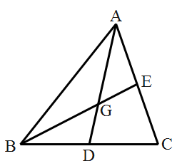

∵AD，BE是△ABC的中线，且交点为点G，

∴点G是△ABC的重心，

∴；

故答案为：4.

【点睛】此题考查了重心的概念和性质：三角形的重心是三角形三条中线的交点，且重心到顶点的距离是它到对边中点的距离的2倍．

12.如果两个相似三角形的对应边的比是4:5，那么这两个三角形的面积比是_____．

【答案】16:25

【解析】

分析】

根据相似三角形的面积的比等于相似比的平方，据此即可求解．

【详解】解：∵两个相似三角形的相似比为：，

∴这两个三角形的面积比；

故答案为：∶.

【点睛】本题考查了相似三角形性质，解题的关键是熟记相似三角形的性质.

（1）相似三角形周长的比等于相似比；

（2）相似三角形面积的比等于相似比的平方；

（3）相似三角形对应高的比、对应中线的比、对应角平分线的比都等于相似比．

13.如图，在大楼*AB*的楼顶*B*处测得另一栋楼*CD*底部*C*的俯角为60度，已知*A*、*C*两点间的距离为15米，那么大楼*AB*的高度为_____米．（结果保留根号）

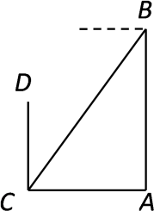

【答案】

【解析】

【分析】

由解直角三角形，得，即可求出AB的值.

【详解】解：根据题意，△ABC是直角三角形，∠A=90°，

∴，

∴；

∴大楼*AB*的高度为米.

故答案为：.

【点睛】此题考查了解直角三角形的应用——仰角俯角问题，熟练掌握锐角三角函数定义是解本题的关键．

14.某商场四月份的营业额是200万元，如果该商场第二季度每个月营业额的增长率相同，都为，六月份的营业额为万元，那么关于的函数解式是______．

【答案】或

【解析】

【分析】

增长率问题，一般用增长后量=增长前的量×（1+增长率），本题可先用x表示出五月份的营业额，再根据题意表示出六月份的营业额，即可列出方程求解．

【详解】解：设增长率为x，则

五月份的营业额为：，

六月份的营业额为：；

故答案为：或.

【点睛】本题考查了一元二次方程的应用中增长率问题，若原来的数量为a，平均每次增长或降低的百分率为x，经过第一次调整，就调整到a×（1±x），再经过第二次调整就是a×（1±x）（1±x）=a（1±x）2．增长用“+”，下降用“”．

15.矩形的一条对角线长为26，这条对角线与矩形一边夹角的正弦值为，那么该矩形的面积为___.

【答案】240

【解析】

【分析】

由矩形的性质和三角函数求出AB，由勾股定理求出AD，即可得出矩形的面积．

【详解】解：如图所示：

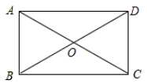

∵四边形ABCD是矩形，

∴∠BAD=90°，AC=BD=26，

∵，

∴，

∴，

∴该矩形的面积为：；

故答案为：240.

【点睛】本题考查了矩形的性质、勾股定理、三角函数；熟练掌握矩形的性质，由勾股定理求出AB和AD是解决问题的关键．

16.已知二次函数（*a*是常数，*a*≠0），当自变量*x*分别取-6、-4时，对应的函数值分别为*y*1、*y*2，那么*y*1、*y*2的大小关系是：*y*1__*y*2（填“>”、“<”或“=”）．

【答案】>

【解析】

【分析】

先求出抛物线的对称轴为，由，则当，y随x的增大而减小，即可判断两个函数值的大小.

【详解】解：∵二次函数（*a*是常数，*a*≠0），

∴抛物线对称轴为：，

∵，

∴当，y随x的增大而减小，

∵，

∴；

故答案为：.

【点睛】本题考查了二次函数的性质，解题的关键是熟练掌握二次函数的性质进行解题.

17.平行于梯形两底的直线截梯形的两腰，当两交点之间的线段长度是两底的比例中项时，我们称这条线段是梯形的“比例中线”．在梯形*ABCD*中，*AD*//*BC*，*AD*=4，*BC*=9，点*E*、*F*分别在边*AB*、*CD*上，且*EF*是梯形*ABCD*的“比例中线”，那么=_____．

【答案】

【解析】

【分析】

先利用比例中线的定义，求出EF的长度，然后由梯形ADFE相似与梯形EFCB，得到，即可得到答案.

【详解】解：如图，

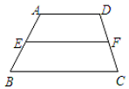

∵EF是梯形的比例中线，

∴，

∴，

∵AD//BC，

∴梯形ADFE相似与梯形EFCB，

∴；

故答案为：.

【点睛】本题考查了相似四边形的性质，以及比例中项的定义，解题的关键是熟练掌握相似四边形的性质和比例中线的性质.

18.如图，有一菱形纸片*ABCD*，∠*A*＝60°，将该菱形纸片折叠，使点*A*恰好与*CD*的中点*E*重合，折痕为*FG*，点*F*、*G*分别在边*AB*、*AD*上，联结*EF*，那么cos∠*EFB*的值为____．

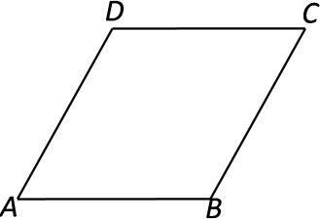

【答案】

【解析】

【分析】

连接BE，由菱形和折叠的性质，得到AF=EF，∠C=∠A=60°，由cos∠C=，，得到△BCE是直角三角形，则，则△BEF也是直角三角形，设菱形的边长为，则EF=，，由勾股定理，求出FB=，则，即可得到cos∠*EFB*的值.

【详解】解：如图，连接BE，

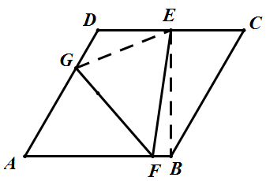

∵四边形ABCD是菱形，

∴AB=BC=CD，∠C=∠A=60°，AB∥DC，

由折叠的性质，得AF=EF，

则EF=ABFB，

∵cos∠C=，

∵点E是CD的中线，

∴，

∴，

∴△BCE是直角三角形，即BE⊥CD，

∴BE⊥AB，即△BEF是直角三角形.

设BC=m，则BE=，

在Rt△BEF中，EF=，

由勾股定理，得：,

∴，

解得：，

则，

∴；

故答案为：.

【点睛】本题考查了解直角三角形，特殊角的三角函数值，菱形的性质，折叠的性质，以及勾股定理的运用，解题的关键是正确作出辅助线，构造直角三角形，从而利用解直角三角形进行解题.

**三、解答题：**

19.先化简，再求值：，其中*x*=sin45°，*y*=cos60°．

【答案】

【解析】

【分析】

利用分式乘法和除法进行化简，再把x、y的值代入计算，即可得到答案.

【详解】解：原式＝＝．

当*x*=sin45°=，*y*=cos60°=时，

原式＝．

【点睛】本题考查了特殊角的三角函数值，分式的化简求值，以及分式的混合运算，解题的关键是正确的进行化简，掌握特殊角的三角函数值.

20.如图，在Rt△*ABC*中，∠*ACB*＝90°，*AC*=20，， *CD*⊥*AB*，垂足为*D*．

（1）求*BD*的长；

（2）设， ，用、表示．

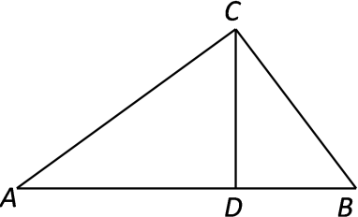

【答案】（1）9；（2）

【解析】

【分析】

（1）根据解直角三角形，先求出CD的长度，然后求出AD，由等角的三角函数值相等，有tan∠DCB=tan∠A，即可求出BD的长度；

（2）由（1）可求AB的长度，根据三角形法则，求出，然后求出.

【详解】解：（1）∵CD⊥AB，

∴∠ADC=∠BDC=90°，

在Rt△ACD中，，

∴．

∴，

∴．

∵∠ACB=90°，

∴∠DCB+∠B =∠A+∠B=90°，

∴∠DCB=∠A．

∴；

（2） ∵，

∴，

又∵，

∴．

【点睛】本题考查了解直角三角形，向量的运算，勾股定理，解题的关键是熟练掌握解直角三角形求三角形的各边长度.

21.已知在平面直角坐标系*xOy*中，抛物线（*b*为常数）的对称轴是直线*x*=1．

（1）求该抛物线的表达式；

（2）点*A*（8，*m*）在该抛物线上，它关于该抛物线对称轴对称的点为*A'*，求点*A'*的坐标；

（3）选取适当的数据填入下表，并在如图5所示的平面直角坐标系内描点，画出该抛物线．

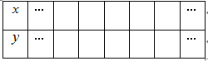

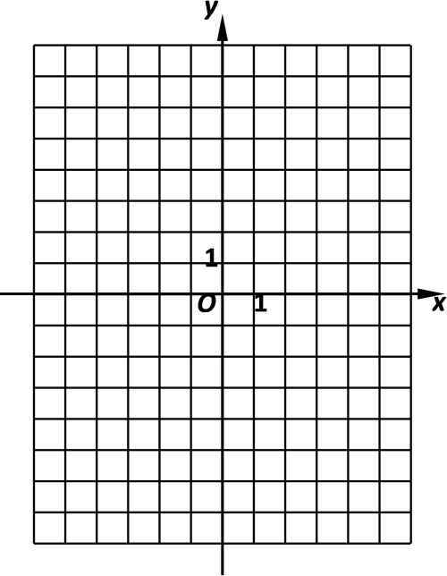

【答案】（1）；（2）（-6，49）；（3）答案见解析.

【解析】

【分析】

（1）由对称轴为，即可求出b的值，然后代入即可；

（2）把代入解析式，求出m，利用抛物线的对称轴性质，即可得到点坐标；

（3）选取对称轴左右两边的几个整数，计算出函数值，然后画出抛物线即可.

【详解】解：（1）∵对称轴为，

∴．

∴；

∴抛物线的表达式为．

（2）∵点A（8，m）在该抛物线的图像上，

∴当x=8时，．

∴点A（8，49）．

∴ 点A（8，49）关于对称轴对称的点A'的坐标为（-6，49）．

（3）列表，如下：

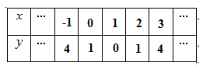

抛物线图像如下图：

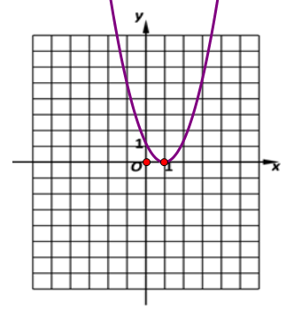

【点睛】本题考查了二次函数的性质和图像，解题的关键是熟练掌握二次函数的性质和图像的画法.

22.如图，在东西方向的海岸线*l*上有长为300米的码头*AB*，在码头的最西端*A*处测得轮船*M*在它的北偏东45°方向上；同一时刻，在*A*点正东方向距离100米的*C*处测得轮船*M*在北偏东22°方向上．

（1）求轮船*M*到海岸线*l*的距离；（结果精确到0.01米）

（2）如果轮船*M*沿着南偏东30°的方向航行，那么该轮船能否行至码头*AB*靠岸？请说明理由．

（参考数据：sin22°≈0.375，cos22°≈0.927，tan22°≈0.404，≈1.732．）

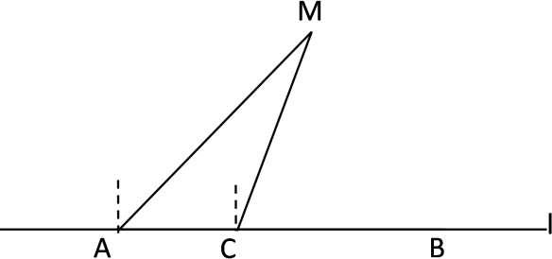

【答案】（1）167.79；（2）能.理由见解析.

【解析】

【分析】

（1）过点M作MD⊥AC交AC的延长线于D，设DM=x．由三角函数表示出CD和AD的长，然后列出方程，解方程即可；

（2）作∠DMF=30°，交l于点F．利用解直角三角形求出DF的长度，然后得到AF的长度，与AB进行比较，即可得到答案.

【详解】解：（1）过点M作MD⊥AC交AC的延长线于D，设DM=x．

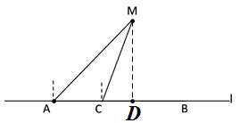

∵在Rt△CDM中，CD = DM·tan∠CMD= x·tan22°，

又∵在Rt△ADM中，∠MAC=45°，

∴AD=DM=x，

∵AD=AC+CD=100+ x·tan22°，

∴100+ x·tan22°=x．

∴（米）．

答：轮船M到海岸线l的距离约为167.79米．

（2）作∠DMF=30°，交l于点F．

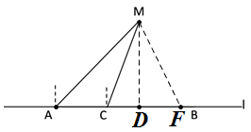

在Rt△DMF中，有：

DF= DM·tan∠FMD= DM·tan30°=DM≈≈96.87米．

∴AF=AC+CD+DF=DM+DF≈16779+96.87=264.66<300．

∴该轮船能行至码头靠岸．

【点睛】本题考查了方向角问题．注意准确构造直角三角形是解此题的关键．

23.如图，在梯形*ABCD*中，*AD*//*BC*，*AC*与*BD*相交于点*O*，点*E*在线段*OB*上，*AE*的延长线与*BC*相交于点*F*，*OD*2 = *OB*·*OE*．

（1）求证：四边形*AFCD*是平行四边形；

（2）如果*BC*=*BD*，*AE*·*AF*=*AD*·*BF*，求证：△*ABE*∽△*ACD*．

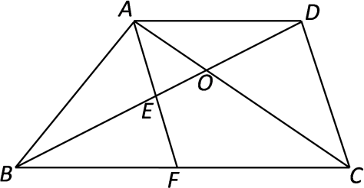

【答案】（1）证明见解析；（2）证明见解析

【解析】

【分析】

（1）由题意，得到，然后由AD∥BC，得到，则，即可得到AF//CD，即可得到结论；

（2）先证明∠AED=∠BCD，得到∠AEB=∠ADC，然后证明得到，即可得到△ABE∽△ADC.

【详解】证明：（1）∵OD2 =OE · OB，

∴．

∵AD//BC，

∴．

∴．

∴ AF//CD．

∴四边形AFCD是平行四边形．

（2）∵AF//CD，

∴∠AED=∠BDC，．

∵BC=BD，

∴BE=BF，∠BDC=∠BCD

∴∠AED=∠BCD．

∵∠AEB=180°∠AED，∠ADC=180°∠BCD，

∴∠AEB=∠ADC．

∵AE·AF=AD·BF，

∴．

∵四边形AFCD是平行四边形，

∴AF=CD．

∴．

∴△ABE∽△ADC．

【点睛】本题考查了相似三角形的判定和性质，平行线分线段成比例，平行四边形的判定和性质，以及平行线的性质，解题的关键是熟练掌握相似三角形的判定方法，正确找到证明三角形相似的条件.

24.在平面直角坐标系中（如图），已知二次函数（其中*a、b、c*是常数，且*a*≠0）的图像经过点*A*（0，-3）、*B*（1，0）、*C*（3，0），联结*AB*、*AC*．

（1）求这个二次函数的解析式；

（2）点*D*是线段*AC*上的一点，联结*BD*，如果，求tan∠*DBC*的值；

（3）如果点*E*在该二次函数图像的对称轴上，当*AC*平分∠*BAE*时，求点*E*的坐标．

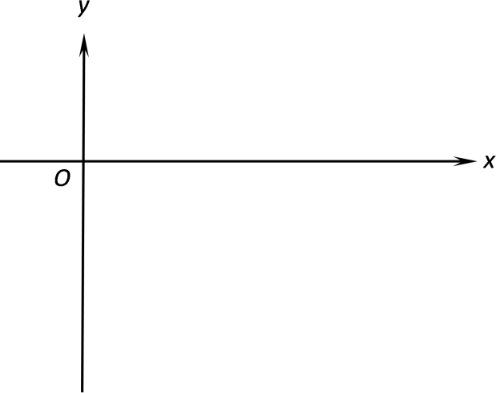

【答案】（1）；（2）；（3）*E*（2，）

【解析】

【分析】

（1）直接利用待定系数法，把A、B、C三点代入解析式，即可得到答案；

（2）过点*D*作*DH*⊥*BC*于*H*，在△*ABC*中，设*AC*边上的高为*h*，利用面积的比得到，然后求出DH和BH，即可得到答案；

（3）延长AE至x轴，与x轴交于点F，先证明△OAB∽△OFA，求出点F的坐标，然后求出直线AF的方程，即可求出点E的坐标.

【详解】解：（1）将A（0，-3）、B（1，0）、C（3，0）代入得，



解得，

∴此抛物线的表达式是：．

（2）过点D作DH⊥BC于H，

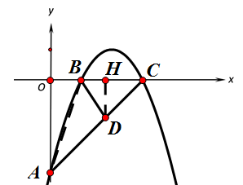

在△ABC中，设AC边上的高为h，则，

又∵DH//y轴，

∴．

∵OA=OC=3，则∠ACO=45°，

∴△CDH为等腰直角三角形，

∴．

∴．

∴tan∠DBC=.

（3）延长AE至x轴，与x轴交于点F，

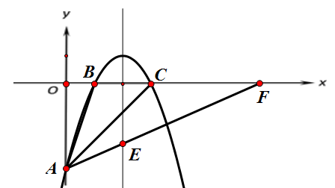

∵OA=OC=3，

∴∠OAC=∠OCA=45°，

∵∠OAB=∠OAC∠BAC=45°∠BAC，∠OFA=∠OCA∠FAC=45°∠FAC，

∵∠BAC=∠FAC，

∴∠OAB=∠OFA．

∴△OAB∽△OFA，

∴．

∴OF=9，即F（9，0）；

设直线AF的解析式为y=kx+b（k≠0），

可得 ，解得，

∴直线AF的解析式为：，

将x=2代入直线AF的解析式得：，

∴E（2，）.

【点睛】本题考查了相似三角形的判定和性质，二次函数的性质，求二次函数的解析式，等腰直角三角形的判定和性质，求一次函数的解析式，解题的关键是掌握二次函数的图像和性质，以及正确作出辅助线构造相似三角形.

25.已知：如图，在△*ABC*中，*AB*=*AC*，点*D*、*E*分别在边*BC*、*DC*上，*AB*2 =*BE* · *DC* ，*DE*:*EC*=3:1，*F*是边*AC*上的一点，*DF*与*AE*交于点*G*．

（1）找出图中与△*ACD*相似的三角形，并说明理由；

（2）当*DF*平分∠*ADC*时，求*DG*:*DF*的值；

（3）如图，当∠*BAC=*90°，且*DF*⊥*AE*时，求*DG*:*DF*的值．

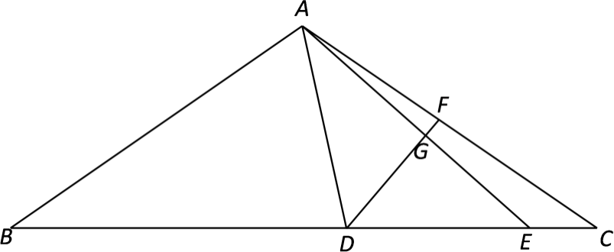

【答案】（1）△*ABE*、△*ADC*，理由见解析；（2）；（3）

【解析】

【分析】

（1）根据相似三角形的判定方法，即可找出与△*ACD*相似的三角形；

（2）由相似三角形的性质，得，由DE=3CE，先求出AD的长度，然后计算得到；

（3）由等腰直角三角形的性质，得到∠DAG=∠ADF=45°，然后证明△ADE∽△DFA，得到，求出DF的长度，即可得到.

【详解】解：（1）与△ACD相似的三角形有：△ABE、△ADC，理由如下：

∵AB2 =BE · DC ，

∴．

∵AB=AC，

∴∠B=∠C，，

∴△ABE∽△DCA．

∴∠AED=∠DAC．

∵∠AED=∠C+∠EAC，∠DAC=∠DAE+∠EAC，

∴∠DAE=∠C．

∴△ADE∽△CDA ．

（2）∵△*ADE*∽△*CDA*，*DF*平分∠*ADC*，

∴，

设*CE*=*a*，则*DE=*3*CE*=3*a*，*CD*=4*a*，

∴ ，解得（负值已舍）

∴；

（3）∵∠BAC=90°，AB=AC，

∴∠B=∠C=45° ，

∴∠DAE=∠C=45°，

∵DG⊥AE，

∴∠DAG=∠ADF=45°，

∴AG=DG=，

∴，

∵∠AED=∠DAC ，

∴△ADE∽△DFA，

∴，

∴，

∴.

【点睛】本题考查了相似三角形的判定和性质，等腰直角三角形的判定和性质，勾股定理，解题的关键是熟练掌握相似三角形的判定和性质，正确找出证明三角形相似的条件.